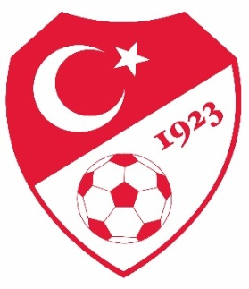 İL TERTİP KOMİTESİ TOPLANTI TUTANAĞI

Karar No:2023-2024/3

20.11.2023 Pazartesi günü saat 17:30 da Berkan KESKİN başkanlığında İl Tertip Komitesi toplanarak aşağıdaki kararlar alınmıştır.
1-19.11.2023 tarihinde oynanan Yeşil Artvinspor (9)- Şavşat Gençlik Spor (0) sonucu ile Amatör ligi 3.hafta müsabakasının tesciline;
2-19.11.2023 tarihinde oynanan Kemalpaşaspor (1)-Spor Eğitim (2) sonucu ile Amatör ligi 3.hafta müsabakasının tesciline;
3-19.11.2023 tarihinde oynanan Ardanuçspor (2) Muratlı Hudutspor (0) sonucu ile Amatör ligi 3.hafta müsabakasının tesciline;
4-Fikstüre dahil olup daha sonra lige katılamayacağını beyan eden Artvin Çoruhspor Kulubünün 1.haftadaki Spor Eğitim Kulübü ve 2.haftadaki Kemalpaşaspor müsabakalarına çıkmadığından (Bir sezonda 2.defa müsabakaya çıkmaması nedeniyle) İl Disiplin Kurulunun FMT 24/1-a maddesi gereği 14.11.2023 tarih ve 02 sayılı kararına istinaden mücadele ettiği ligden çıkarılarak bir alt lige düşürülmesine , bu müsabaka tarihinden itibaren Artvin Çoruhspor Kulubü ile müsabakası olan bütün takımların hükmen galip sayılmalarına ;
5- 26.11.2023 tarihinde saat 12:00 de oynanması gereken Murgul Belediye SK. – Spor Eğitim Kulübü müsabakasının başlama saatinin 13:00 olarak değiştirilmesine,
6-Alınan kararların GSİM,ASKF Başkanlığı,TFFHGD,TFSKD ve ilgili kulüplere bildirilmesine oy çokluğu ile karar verilmiştir.

Başkan Başkan V. Başkan Yardımcısı Sekreter Berkan KESKİN Alim ÇELİK Mehmet BAŞKÖYLÜ Egemen ÇETİN (TFF İl Temsilcisi ) (ASKF Temsilcisi) (GSİM Temsilcisi) (TFFHGD Temsilcisi)

Üye Üye Üye
Sezgin ULUKÖY Coşkun ÖZTÜRK Göksen SÖNMEZ
(Kulüp Temsilcisi) (Kulüp Temsilcisi) (Kulüp Temsilcisi)

